КАК НАУЧИТЬ РЕБЕНКА ПОСТОЯТЬ ЗА СЕБЯ
Напористый и драчливый ребенок часто становится у мам и пап объектом гордости. «Настоящий лидер растет! Себя в обиду не даст!» – с восхищением говорят они. А спокойный, бесконфликтный, уступчивый малыш вызывает у родителей разочарование и беспокойство: «Как он будет жить? В нашем мире нужно быть сильным и предприимчивым, уметь защищаться и нападать!». Как научить ребенка постоять за себя? И действительно ли агрессия помогает стать успешным?
Ребенок-тихоня
Далеко не все дети успешно усваивают уроки самообороны. Многие сильно зажимаются, поскольку не могут преодолеть страха и к тому же боятся вызвать неудовольство и раздражение папы. А потому предпочитают скрывать свои переживания, поменьше жаловаться на обидчиков, а в итоге перестают доверять родителям, отчуждаются от них. Это порождает еще большие проблемы, ведь, теряя опору взрослых, ребенок ощущает беззащитность. А если он еще и по характеру несмел, страх перед окружающим миром может стать паническим. В таком случае психолог для ребенка просто необходим.
Ребенок-драчун
Детям, привыкшим по малейшему поводу кидаться на обидчиков с кулаками, бывает трудно ужиться в коллективе. Репутация драчуна еще никому не помогала заводить крепкую дружбу. В младшем возрасте такого ребенка будут сторониться родители других детей, будут уводить малышей из его общества. В школе ребенку-драчуну обеспечены проблемы с учителями и поучительные беседы с директором. И уж совсем молчим о том, что будет, если привычка решать проблемы кулаками, сохранится и ко взрослой жизни.
Как научить ребенка постоять за себя
1. Недостаток внимания и ласки может привести к значительным проблемам не только во взаимоотношениях с ребенком, но и в его дальнейшем психическом развитии. Детский психолог на консультации подскажет, как решить эти и многие другие трудности в воспитании ребенка.
2. Для нормального развития ребенку совершенно необходимо верить, что мир добр. Да, в нем могут встречаться вкрапления зла, но редкие и непременно побеждаемые добром. Познакомьте детей с книгами и мультфильмами, где добро всегда побеждает, а поступки главных героев учат хорошему. Развитие положительных черт характера и основы поведения проходит при помощи игры и надежно усваивается ребенком. Можно придумать историю, где ваш малыш – главный герой и помогает слабым. Тогда малыш и в жизненных ситуациях будет стараться вести себя, как и его герой. Он сам поймет, где добро, а где зло, и даже расскажет вам об этом.
3. Отношение родителей к тому, что его ребенка обижают, часто бывает слишком драматичным, тогда как сам ребенок незначительные обиды быстро забывает. А если родители заостряют внимание на таких мелких обидах, то даже простые детские выяснения отношений приобретают иной статус и могут причинить огромный вред психике ребенка.
4. Необходимо проанализировать, не является ли сам ребенок причиной возникновения постоянных конфликтов. Если ребенок по характеру «задира», стоит обратить внимания на доброжелательные отношения, учить не завидовать, не обзывать других и т.д.
5. Если ссора или драка происходит у вас на глазах, очень важно соблюдать границу. Не вмешиваться до последнего, позволяя ребенку уладить конфликт. Но дать малышу уверенность надежного тыла. Поэтому даже если ребенок играет самостоятельно, наблюдайте за ним, чтобы всегда понимать, что происходит.
6. Со стороны родителей не стоит очень концентрировать внимание на мелких обидах, так как детские игры сплошь и рядом связаны с толчками и поддразниваниями. Дети могут поругаться, а через пять минут быть лучшими друзьями. Когда же на обиде фиксируются взрослые, она приобретает качественно иной статус, как бы получает официальное признание.
7. Посоветуйте папе не учить ребенка драться, а освоить с ним вместе технику освобождения от захвата. Дайте папе задание поговорить с ребенком о трусости и храбрости, когда нужно вступать в драку, а когда ее лучше избежать. Обсудите принцип восточных боевых искусств: «лучшая битва та, которая не состоялась».
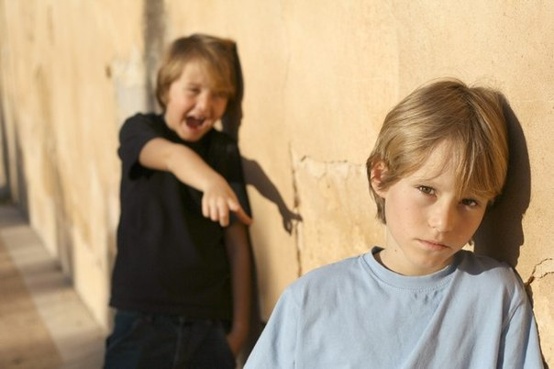
8. Если ребенку досаждают словесные обиды – придумывайте вместе оригинальные ответы. Совсем не обязательно, чтобы малыш потом сообщал их сопернику. То, что вы вместе посмеетесь над его обидчиком, в большинстве случаев будет достаточным утешением.
9. Психологи и педагоги рекомендуют родителям реагировать на каждое проявление агрессии ребенка, чтобы сразу дать понять недопустимость физического метода решения конфликтов. При этом реакция взрослых должна быть одинаковой: если мама обижается, бабушка ругается, а папа смеется, то малыш просто не поймет, как себя вести.
10. Ни в коем случае не оставляйте ребенка беззащитным и тем более не высмеивайте его из-за того, что он не может постоять за себя сам! Ведь ему не хочется чувствовать себя слабаком и трусом.
Если проблема зашла слишком далеко, необходимо обратиться за помощью психолога в психологический центр, Опытный специалист подскажет, как наладить общий язык с ребенком и изменить привычное поведение.

